DIVADELNÍ UČEBNICE

30. ZÁŘÍ 2013

Žáci 5. – 9. ročníku zhlédli divadelní představení DIVADÉLKA PRO ŠKOLY z Hradce Králové. Naši školu navštívili jeho herci již několikrát, tentokrát s pořadem DIVADELNÍ UČEBNICE. Vtipnou formou nás provedli historií českého dramatu, seznámili s nejvýraznějšími divadly i osobnostmi, které ovlivnily českou kulturu, a vtipně parodovali některé jejich hry.
I tomuto představení již tradičně nechyběl humor, zapojení žáků do děje a nekončící smích.

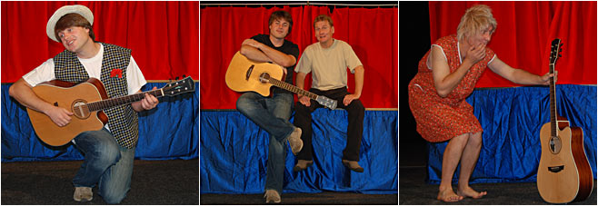

Mgr. Hana Kubíková

